Edizioni Cineteca di Bologna  Collana Slow Food on Film. DVD e libro  www.cinetecadibologna.it/edizioni | 

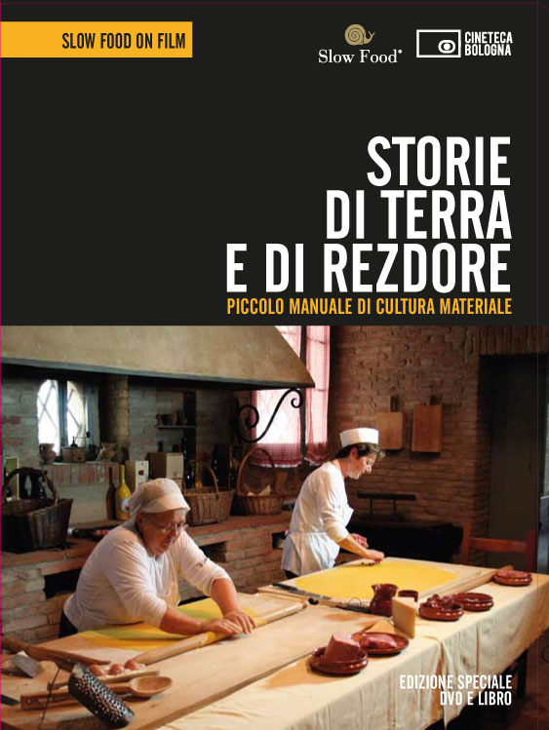 | STORIE DI TERRA E DI REZDORE  Piccolo manuale di cultura materiale  a cura di Antonio Cherchi e Nico Lusoli  DVD + LIBRO (42’ + extra; pagine 48)  Euro 14,90  Isbn 978-88-95862-12-5  Un film e un libro di racconti, di memorie e di sapori, un appassionato recupero della civiltà materiale e gastronomica emiliano-romagnola

Presentato al Salone Internazionale del Gusto - Terra Madre (ottobre 2008)

Il film-documentario Storia di terra e di rezdore è ricavato dalla monumentale mole di materiali e testimonianze (circa 120 ore di ‘girato’) raccolti dai due autori Antonio Cherchi e Nico Lusoli. Un racconto di uomini e donne della provincia modenese, della loro antica povertà, dei loro commossi ricordi di gioventù, di un’orgogliosa sapienza gastronomica; un racconto di com’era un mondo nel quale agricoltura, allevamento e alimentazione non erano ancora stati separati dal mercato. Un prodotto editoriale nuovo e 'esemplare' che nasce dalla collaborazione con una realtà territoriale (la Provincia di Modena) in vista del recupero di uno specifico patrimonio di cultura, tradizione, saper fare.

Il libro che accompagna il film contiene un testo introduttivo di Carlo Petrini, presidente di Slow Food, la ‘sceneggiatura’ del film, e scritti sulla cultura gastronomica modenese: la ‘vera storia’ di crescentine, gnocco fritto, borlenghi, minestra vedova e tortellini, più le dettagliate ricette (anche filmate, negli extra) per preparare un impeccabile menù modenese.

Storie di terra e di rezdore è il primo titolo della collana Slow Food on Film. DVD e libro, promossa e curata dalla Cineteca di Bologna e dal movimento internazionale Slow Food. La collana propone film di finzione e documentari, lungo e cortometraggi, forme eterogenee di racconto visivo in grado di sviluppare un discorso sul cibo allargato alle sue molteplici implicazioni culturali. Speciale attenzione viene posta, nella fisionomia della collana, al recupero di memorie gastronomiche, di culture materiali, di ‘saperi’ legati alla terra sempre più esposti al rischio dell’oblio e della sparizione.

